桃園市楊梅區大同國民小學112學年度下學期教學演示活動設計
領域/科目 |  |  | 國語領域/國語科 | 設計者 |  |  | 李而雅、黃品溱、王鐿媗
實施年級 |  |  | 五年級(五年愛班) | 教學日期 |  |  | 113年3月21日
單元名稱 |  |  | 第貳單元-職業任意門  第四課-小記者，出動！ | 總節數 |  |  | 共五節，200分鐘  (教學演示為本單元第四節)
教學設計理念說明
- 教材分析
- 作者：蔡淇華
- 文體：應用文（採訪稿）
- 大意：採訪李家豪醫師，從採訪過程中知道李醫生從醫的原因、工作內容 、排解壓力的方法和對抗疫情的難忘經驗 。從王恩古生物修復師的採訪中，了解古生物修復師的工作內容、化石的來源和修復化石的時間。這次採訪，讓我們認識各行各業都有不同的辛苦和收穫。
- 主旨：各行各業有不同的甘苦，也對社會有不同的貢獻，值得我們認識採訪。

- 教材地位
- 單元概念圖

- 課文結構圖
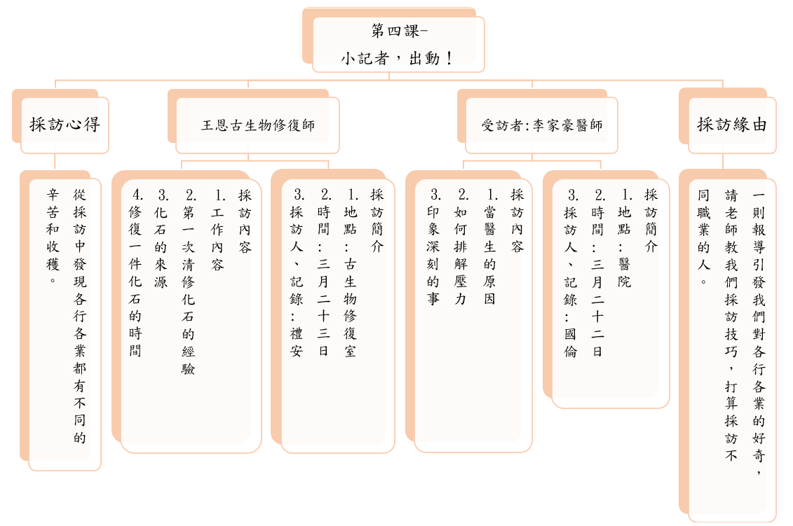
本單元五節課之教學內容簡要說明如下:
節次 | 教學內容 | 節次 | 教學內容
一 | - 分析標題(含掛圖預測)。  - 課文導讀。  - 提問，導出課文大意。 | 四 | - 設計訪問提問、追問。  - 擬定採訪稿。
二 | - 語詞和生字教學。  - 內容深究。 | 五 | - 完成採訪大綱(含分享)。  - 習作講解。
三 | - 語文讀寫—六何法。  - 歸納本課提問。
- 教學方式
- 提問法：透過教師提問，引導學生利用六何法，設計採訪稿。
- 合作學習法：根據教師指派的作業，以小組討論的方式完成，培養學生協調溝通的能力，以期能更加了解六何法和練習如何提問。
- 座位和分組情形
進行異質分組，全班26人共分為六組。課堂大部分以執行小組任務的方式進行。座位安排採分組座位，小組面對面坐。
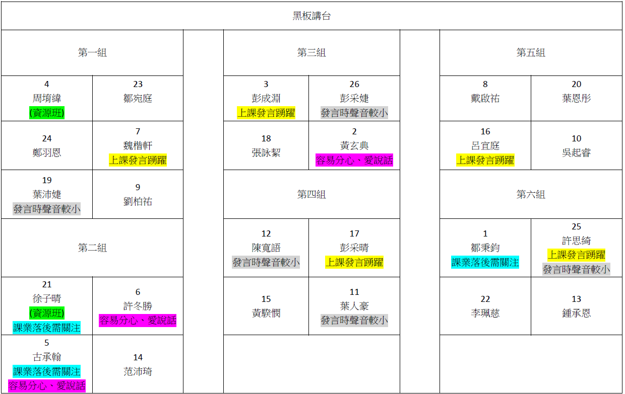
設計依據
學習  重點 | 學習表現 | 5-Ⅲ-7 連結相關的知識和經驗，提出自己的觀點，評述文本的內容。  5-Ⅲ-8 運用自我提問、推論等策略，推論文本隱含的因果訊息或觀點。 |  |  | 核心  素養 | 國-E-A3 運用國語文充實生活經驗，學習有步驟的規畫活動和解決問題，並探索多元知能，培養創新精神，以增進生活適應力。
學習  重點 | 學習內容 | Be-Ⅲ-3 在學習應用方面，以簡報、讀書報告、演講稿等格式與寫作方法為主。 |  |  | 核心  素養
議題  融入 | 實質內涵 | 【品德教育】  品E3溝通合作與和諧人際關係。  【生涯規畫教育】  涯E4 認識自己的特質與興趣。  涯E8 對工作／教育環境的好奇心。
議題  融入 | 所融入之學習重點 | - 本單元會利用小組分組討論的方式，讓同學間互相討論及解決問題，希望從中可以學習欣賞、尊重他人想法的能力。  - 本文是一篇採訪稿，描述同學採訪不同職業的過程，帶領大家認識各行各業的甘苦，暢遊職業任意門。應用文是具有特殊形式和特定對象的文體，這篇採訪稿是讓學生練習採訪紀錄的最佳入門範文，課後「語文讀寫」便教導學生練習採訪的提問技巧，後續再由教師指導學生實際採訪後，完成一篇採訪紀錄。
與其他領域/  科目的連結 |  | 無
教材來源 |  | 康軒版國語5下課本第貳單元-職業任意門 第四課-小記者，出動！
教學設備/資源 |  | 學習單、電子書
學習目標
- 運用六何法，學生練習設計採訪問題，能夠提出合宜的問題。
- 學生能夠依據課堂提問，參與小組討論，並分享個人的觀點和意見，完成小組任務。
- 學生能夠聆聽及尊重他人意見。
教學活動設計
教學活動內容及實施方式 |  |  |  |  |  | 時間 |  | 備註 | 評量
【準備活動】  一、教師確認：  - 請組長確認各組組員桌面淨空，將鉛筆盒和國語課本收進抽屜。  - 引起動機  活動一、語文讀寫  1、複習語文讀寫的六何法。  2、上一節課，每一小組已經初步討論提問內容，並書寫於學習單。  學習任務: 透過六何法分析課文中採訪內容，並教導學生如何擬定採訪的問題。  - 發展活動  活動一、問題追追追  - 老師說明，小組根據課文的兩篇採訪稿，練習擬提問，然後上台分享討論結果。  - 第123小組負責李家豪急診室醫生的採訪，第456小組負責王恩古生物修復師的採訪提問。  - 學生分組討論。  - 各組上台分享討論結果，並展示小組學習單。  老師統整:從小記者與被採訪者之間的提問和對話，可以發現小記者透過六何法設計採訪提問，先回應再適時追問，或是提出下一個問題。  活動二、學生記者  1、接續書寫學習單，換學生當採訪者進行擬定採訪提問。  2、從六何法中開始思考，先問的問題，例如:你認為最重要，還是最想知道的問題。  3、接著再問的問題，可能是你認為次重要的問題，或是接續受訪者回答後，還想知道的問題。  4、最後問感受，或是其他更深入問題。  5、每組的每位成員先寫一個提問，再討論提問順序。  6、學生分組討論，老師進行行間巡視，適時給予提示。  7、各組上台分享討論結果，並展示小組學習單。  老師統整: 學習「先問、再問、最後問」的提問技巧，更能明確的表達自己心中所想，更深入了解被採訪者的職業。  參、統整活動  活動一、採訪提問的複習  - 總結:  - 教師以問答方式，協助學生整理重點。  - 老師總結:擬定採訪問題是不容易的工作，採訪提問的順序沒有標準答案，合理有邏輯，並緊扣主題，即可達到採訪的效果，加上適時做追問或回應，增添訪談的互動性與流動性。 |  |  |  |  |  | 2分  1分  1分  10分  2分  10分  12分  2分 |  | ＊教師在學生小組討論時，進行行間巡視並適時給予提示和解決學生問題。  教師拿出學習單  老師先行示範如何擬定採訪問題。 | 口頭評量:  學生能回答問題  學生依指令完成活動。  觀察評量:  學生互相討論及回饋。學生能夠聆聽他人的分享。  觀察評量:  學生能互相討論及回饋，依指令完成活動。  學生能夠聆聽他人的分享。  口頭評量:  學生能回答問題
參考資料：
- 康軒版五下國語教師手冊
- 十二年國民基本教育課程綱要-國民中小學暨普通型高級中等學校(國語領域-國語)
附件:學習單

